DOKUMENTASI APLIKASI
Rumah Aspirasi Sekolah
─────────────────────────────────────
Sistem Pengaduan & Aspirasi Siswa Berbasis Web
Teknologi: PHP | MySQL | HTML/CSS
2026

A. Entity Relationship Diagram (ERD)

1. Diagram ERD Visual
Berikut adalah diagram ERD visual yang menggambarkan relasi antar tabel dalam database ukk_rendy:

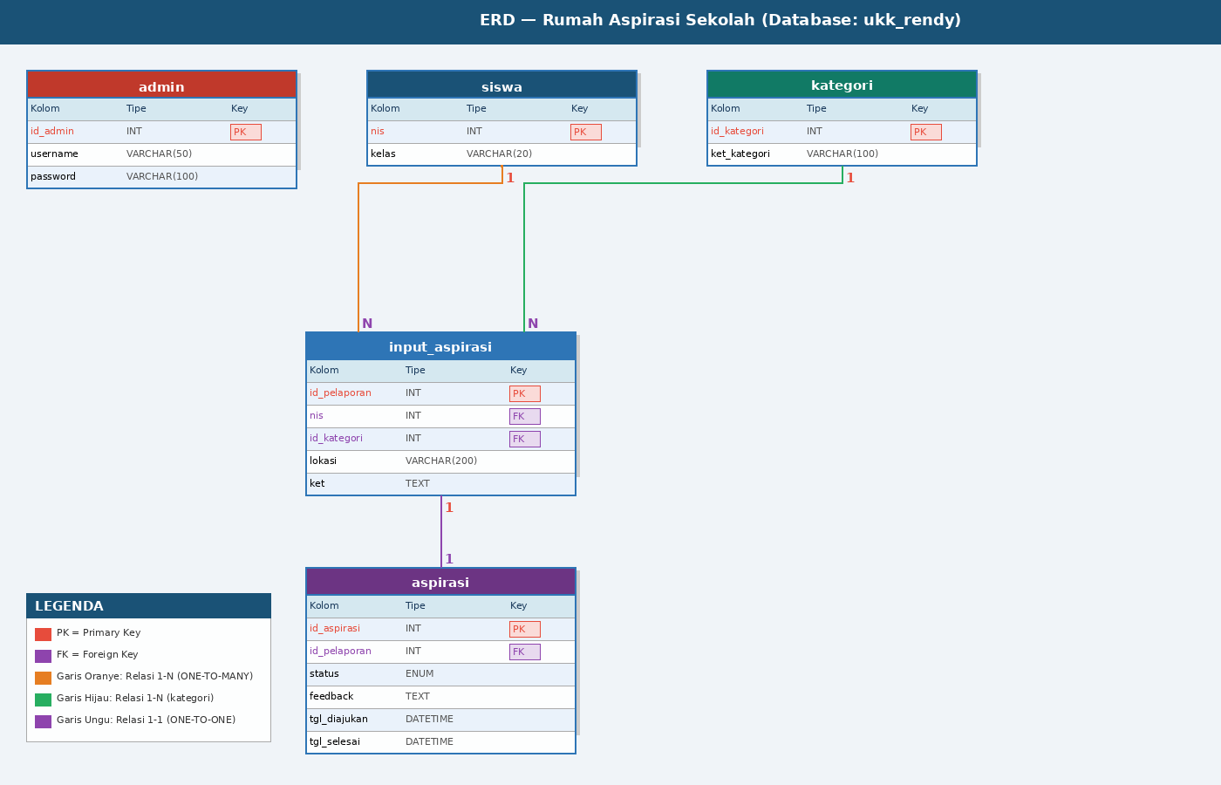

Keterangan Warna pada ERD:
- Merah (PK) = Primary Key — identifikasi unik setiap record
- Ungu (FK) = Foreign Key — referensi ke tabel lain
- Garis Oranye = Relasi ONE-TO-MANY antara siswa dan input_aspirasi
- Garis Hijau = Relasi ONE-TO-MANY antara kategori dan input_aspirasi
- Garis Ungu = Relasi ONE-TO-ONE antara input_aspirasi dan aspirasi

2. Tabel-Tabel Database

a. Tabel: admin
Menyimpan data akun administrator sistem.

Nama Kolom | Tipe Data | Keterangan | Constraint
id_admin | INT | ID unik admin | PRIMARY KEY, AUTO INCREMENT
username | VARCHAR(50) | Nama pengguna admin | NOT NULL, UNIQUE
password | VARCHAR(100) | Password terenkripsi MD5 | NOT NULL

b. Tabel: siswa

Nama Kolom | Tipe Data | Keterangan | Constraint
nis | INT | Nomor Induk Siswa | PRIMARY KEY
kelas | VARCHAR(20) | Kelas siswa (opsional) | NULL

c. Tabel: kategori

Nama Kolom | Tipe Data | Keterangan | Constraint
id_kategori | INT | ID unik kategori | PRIMARY KEY, AUTO INCREMENT
ket_kategori | VARCHAR(100) | Nama/deskripsi kategori | NOT NULL

d. Tabel: input_aspirasi

Nama Kolom | Tipe Data | Keterangan | Constraint
id_pelaporan | INT | ID unik pelaporan | PRIMARY KEY, AUTO INCREMENT
nis | INT | NIS siswa pelapor | FOREIGN KEY -> siswa(nis)
id_kategori | INT | Kategori aspirasi | FOREIGN KEY -> kategori(id_kategori)
lokasi | VARCHAR(200) | Lokasi kejadian | NOT NULL
ket | TEXT | Keterangan detail aspirasi | NOT NULL

e. Tabel: aspirasi

Nama Kolom | Tipe Data | Keterangan | Constraint
id_aspirasi | INT | ID unik aspirasi | PRIMARY KEY, AUTO INCREMENT
id_pelaporan | INT | Referensi pelaporan | FOREIGN KEY -> input_aspirasi
status | ENUM | Menunggu / Proses / Selesai | DEFAULT 'Menunggu'
feedback | TEXT | Balasan admin | NULL
tgl_diajukan | DATETIME | Tanggal aspirasi dibuat | DEFAULT NOW()
tgl_selesai | DATETIME | Tanggal selesai ditangani | NULL

3. Relasi Antar Tabel

Tabel Asal | Kolom FK | Relasi | Tabel Tujuan
input_aspirasi | nis | MANY-TO-ONE | siswa (nis)
input_aspirasi | id_kategori | MANY-TO-ONE | kategori (id_kategori)
aspirasi | id_pelaporan | ONE-TO-ONE | input_aspirasi (id_pelaporan)

B. Deskripsi Program

1. Gambaran Umum
Rumah Aspirasi Sekolah adalah aplikasi web berbasis PHP dan MySQL yang memfasilitasi siswa dalam menyampaikan aspirasi, pengaduan, atau keluhan terkait sarana dan prasarana sekolah. Sistem memiliki dua jenis pengguna: Admin dan Siswa.

2. Tujuan Aplikasi
- Menyediakan platform digital bagi siswa untuk menyampaikan aspirasi secara terstruktur
- Membantu administrasi sekolah mengelola dan menindaklanjuti aspirasi siswa
- Memberikan transparansi status penanganan aspirasi kepada siswa
- Mengelompokkan aspirasi berdasarkan kategori untuk kemudahan pengelolaan

3. Fitur Utama

a. Modul Admin

Fitur | Deskripsi
Dashboard Admin | Statistik total, menunggu, proses, selesai + daftar 10 aspirasi terbaru
Data Aspirasi | Lihat semua aspirasi dengan filter berdasarkan status
Detail & Proses Aspirasi | Ubah status dan berikan feedback kepada siswa
Manajemen Kategori | Tambah, edit, dan hapus kategori pengaduan
Manajemen Siswa | Tambah dan hapus data siswa berdasarkan NIS

b. Modul Siswa

Fitur | Deskripsi
Login dengan NIS | Masuk menggunakan NIS; otomatis daftar jika belum terdaftar
Dashboard Siswa | Statistik aspirasi dan 5 aspirasi terbaru milik siswa
Form Pengaduan | Mengisi formulir: kategori, lokasi, dan keterangan detail
Histori Aspirasi | Riwayat lengkap dengan progress bar dan balasan admin

4. Teknologi yang Digunakan

Teknologi | Versi | Kegunaan
PHP | 7.4+ | Bahasa pemrograman server-side
MySQL | 5.7+ | Sistem manajemen basis data
HTML5 / CSS3 | - | Tampilan antarmuka pengguna
JavaScript | Vanilla JS | Interaksi dinamis di sisi client
Apache / XAMPP | - | Web server lokal

C. Dokumentasi Fungsi / Prosedur

1. db.php — Koneksi Database
Atribut | Detail
Fungsi | Menyediakan koneksi ke database MySQL menggunakan mysqli_connect()
Variabel | $host, $user, $pass, $nama_db, $conn
Return | $conn — objek koneksi database aktif
Error Handling | Menampilkan pesan error jika koneksi gagal

$conn = mysqli_connect($host, $user, $pass, $nama_db);

2. login.php — Autentikasi
Prosedur | Penjelasan
Cek Role | Membaca $_POST['role'] untuk menentukan proses login Admin atau Siswa
Login Admin | Query ke tabel admin dengan username dan password MD5
Login Siswa | Cek NIS; jika belum ada otomatis INSERT ke tabel siswa
Redirect | Admin → admin/dashboard.php | Siswa → siswa/dashboard.php

$cek = mysqli_query($conn, "SELECT * FROM admin WHERE username='$username' AND password='" . MD5($password) . "'");

3. admin/dashboard.php — Dashboard Admin
Fungsi | Penjelasan
Hitung Statistik | COUNT(*) per status: total, menunggu, proses, selesai
Ambil Data Terbaru | LEFT JOIN aspirasi + input_aspirasi + kategori — LIMIT 10
Badge Status | Logika kondisi CSS class badge berdasarkan nilai status

4. admin/data-aspirasi.php — Manajemen Aspirasi
Fungsi | Penjelasan
Filter Status | Membaca $_GET['status'], membangun WHERE clause dinamis
Query JOIN | Menggabungkan aspirasi, input_aspirasi, kategori
Format Tanggal | date('d-m-Y H:i', strtotime()) untuk tampilan tanggal

5. admin/detail-aspirasi.php — Proses Aspirasi
Fungsi | Penjelasan
Ambil Detail | SELECT JOIN 4 tabel berdasarkan id_aspirasi dari URL
Update Status | UPDATE aspirasi SET status, feedback WHERE id_aspirasi=$id
Catat Tgl Selesai | Jika status='Selesai', tambahkan tgl_selesai=NOW() di UPDATE

if ($status=='Selesai') { mysqli_query($conn, "UPDATE aspirasi SET status='$status', feedback='$feedback', tgl_selesai=NOW() WHERE id_aspirasi=$id"); }

6. admin/data-kategori.php — CRUD Kategori
Operasi | Trigger | Query SQL
Tambah | $_POST['tambah'] | INSERT INTO kategori (ket_kategori) VALUES ('$nama')
Edit | $_POST['edit'] | UPDATE kategori SET ket_kategori='$nama' WHERE id_kategori=$id
Hapus | $_GET['hapus'] | DELETE FROM kategori WHERE id_kategori=$id

7. siswa/form-aspirasi.php — Kirim Aspirasi
Langkah | Penjelasan
1. Insert input_aspirasi | INSERT nis, id_kategori, lokasi, ket ke tabel input_aspirasi
2. Ambil ID terakhir | mysqli_insert_id($conn) untuk mendapat id_pelaporan baru
3. Insert aspirasi | INSERT status='Menunggu', id_pelaporan, feedback='', tgl_diajukan=NOW()
4. Redirect | Arahkan ke histori.php setelah berhasil

8. siswa/histori.php — Riwayat Aspirasi
Elemen | Penjelasan
Query Data | SELECT LEFT JOIN aspirasi, input_aspirasi, kategori WHERE i.nis='$nis'
Progress Bar | $persen: Menunggu=20%, Proses=60%, Selesai=100%
Warna Progress | Menunggu=#ffc107, Proses=#007bff, Selesai=#28a745
Tampil Feedback | Tampil balasan admin jika field feedback tidak kosong

D. Debugging — Catatan Perbaikan Bug

Berikut adalah 3 bug yang ditemukan selama pengembangan dan telah berhasil diperbaiki.

1. Daftar Bug yang Telah Diperbaiki

No | File | Bug / Masalah | Penyebab | Solusi | Status
1 | admin/dashboard.php | Data aspirasi tidak muncul | INNER JOIN gagal jika relasi tidak lengkap | Diganti ke LEFT JOIN | ✓ Selesai
2 | admin/data-siswa.php | CSS tidak tampil | Path CSS relative salah | Menggunakan base URL absolut $base | ✓ Selesai
3 | siswa/dashboard.php | Pesan muncul dua kali | Duplikasi baris paragraf HTML | Hapus salah satu baris duplikat | ✓ Selesai

2. Detail Perbaikan

Bug #1 — LEFT JOIN pada Dashboard Admin
File: admin/dashboard.php
Sebelum diperbaiki:
FROM aspirasi a JOIN input_aspirasi i ON a.id_pelaporan = i.id_pelaporan JOIN kategori k ...
Sesudah diperbaiki:
FROM aspirasi a LEFT JOIN input_aspirasi i ON a.id_pelaporan = i.id_pelaporan LEFT JOIN kategori k ...
Hasil: Data aspirasi tetap tampil walau relasi tidak lengkap, mencegah data hilang di dashboard admin.

Bug #2 — CSS Tidak Tampil pada Data Siswa
File: admin/data-siswa.php
Sebelum diperbaiki:
<link rel="stylesheet" href="../css/style.css">
Sesudah diperbaiki:
$base = 'http://localhost/project_p3/';
<link rel="stylesheet" href="<?php echo $base; ?>css/style.css">
Hasil: Halaman data siswa kini tampil dengan styling yang benar menggunakan URL absolut.

Bug #3 — Pesan Duplikat pada Dashboard Siswa
File: siswa/dashboard.php
Masalah: Paragraf 'Gunakan menu Buat Pengaduan' muncul dua kali karena duplikasi baris HTML.
Perbaikan: Menghapus satu baris paragraf yang duplikat sehingga pesan hanya tampil sekali.
Hasil: Tampilan dashboard siswa lebih rapi dan tidak ada teks yang berulang.

